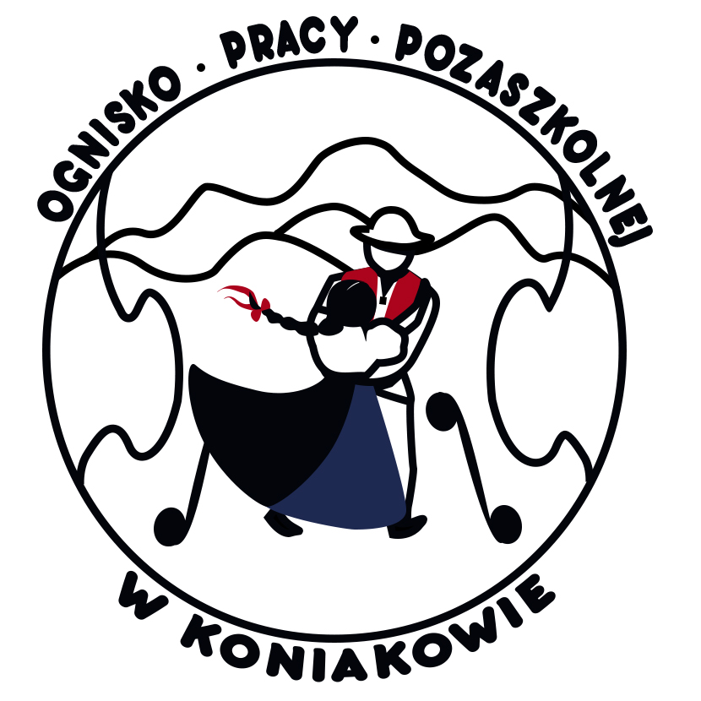
KARTA UCZESTNICTWA
Festiwal „JAWOROWY LISTEK”
27-28 września 2025

- Nazwa i wiek wykonawcy/grupy ..
(solista lub zespół)

- Instytucja patronująca (dokładny adres i pieczątka instytucji) oraz kontakt telefoniczny do instruktora-opiekuna……………………………………………………………………………………………………
……………………………………………………………………………………………………………….
lub
Dane osoby indywidualnej (opiekuna, rodzica, instruktora) i nr telefonu, e-mail ……………………………………………………………………………………………………………….
- Repertuar, region kulturowy, czas trwania prezentacji ………………………………………………………………………………………………………………
………………………………………………………………………………………………………………
- Wymagania techniczne oraz czas potrzebny do przygotowania prezentacji na scenie
…..
..
- Historia zespołu, osiągnięcia (krótka notatkę o zespole potrzebna dla konferansjera do prezentacji występujących – lub plik z dodatkowym opisem w załączniku)

- Kategorie występowania
a. śpiewak b. instrumentalista c. grupa śpiewacza d. kapela e. zespół
- Termin występu:
a. Sobota 27.09.2025 – soliści, grupy śpiewacze, kapele, instrumentaliści
b. Niedziela 28.09.2025 – zespoły taneczne
7. Kategoria wiekowa :
a. kategoria I – 5 -10 lat b. kategoria II – 11-16 lat
8. Łączna ilość osób (osoby występujące, opiekunowie, kierowca) ………

9. Zdjęcia zespołu (max 3 prosimy o przesłanie mailowo w załączniku)

…………………………………. ………………………………….
Pieczątka instytucji delegującej Podpis Opiekuna Solisty/Zespołu
KLAUZULA ZGODY NA PRZETWARZANIE DANYCH OSOBOWYCH
Wyrażam zgodę na przetwarzanie moich danych osobowych/danych osobowych mojego dziecka* ujawniający wizerunek mojego dziecka ………………………………………… w tym imienia i nazwiska w celu i w zakresie niezbędnym do udziału
w II Ogólnopolskim Festiwalu Folkloru Dziecięcego „Jaworowy Listek” organizowanym przez Ognisko Pracy Pozaszkolnej w Koniakowie zgodnie z Rozporządzeniem Parlamentu Europejskiego i Rady (UE) 2016/679 z dnia 27 kwietnia 2016 r. w sprawie ochrony osób fizycznych w związku z przetwarzaniem danych osobowych
i w sprawie swobodnego przepływu takich danych oraz uchylenia dyrektywy 95/46/WE (ogólne rozporządzenie o ochronie danych), publ. Dz. Urz. UE L Nr 119, s. 1. Niniejsza zgoda jest dobrowolna i może być cofnięta w dowolnym momencie. Wycofanie zgody nie wpływa na zgodność z prawem przetwarzania, którego dokonano na podstawie zgody przed jej wycofaniem.

…………………………………………...
(data, podpis)

ZGODA NA ROZPOWSZECHNIANIE WIZERUNKU
W związku z uczestnictwem w II Ogólnopolskim Festiwalu Folkloru Dziecięcego „Jaworowy Listek” wyrażam zgodę na rozpowszechnianie mojego wizerunku/wizerunku mojego dziecka* w (literą X zaznaczyć właściwe):
□ publikacjach na stronie internetowej www.oppkoniakow.pl i Facebooku,
□ wydawnictwach i w materiałach promocyjnych
zgodnie z art. 81 ust. 1 ustawy z dnia 4 lutego 1994 r. o prawie autorskim i prawach pokrewnych (Dz. U. z 2017 r. poz. 880).
* niewłaściwe skreślić

…………………………………………...
(data, podpis)

OBOWIĄZEK INFORMACYJNY
Zgodnie z art. 13 Rozporządzenia Parlamentu Europejskiego i Rady (UE) 2016/679 z dnia 27 kwietnia 2016 r. w sprawie ochrony osób fizycznych w związku z przetwarzaniem danych osobowych i w sprawie swobodnego przepływu takich danych oraz uchylenia dyrektywy 95/46/WE (ogólne rozporządzenie o ochronie danych), publ. Dz. Urz. UE L Nr 119, s. 1, informujemy, że:
- Administratorem danych przetwarzanych w związku z organizacją Ogólnopolskim Festiwalu Folkloru Dziecięcego „Jaworowy Listek” jest Ognisko Pracy Pozaszkolnej w Koniakowie, 43-474 Koniaków 440,
- W Ognisku powołany został Inspektor Ochrony Danych
- Dane osobowe będą przetwarzane w celu organizacji Ogólnopolskim Festiwalu Folkloru Dziecięcego „Jaworowy Listek”
- Dane osobowe zostaną opublikowane na stronie internetowej, w audycjach radiowych, w audycjach telewizyjnych, wydawnictwach oraz w materiałach promocyjnych – nieograniczony krąg odbiorców. W związku z organizacją ww. Konkursu dane osobowe zwycięzców mogą być przekazywane sponsorom nagród, a także podawane do wiadomości publicznej osobom zgromadzonym.
- Dane osobowe będą przetwarzane przez okres niezbędny do realizacji ww. celu z uwzględnieniem okresów przechowywania określonych w przepisach odrębnych oraz koniecznością usunięcia danych bez zbędnej zwłoki w sytuacji, gdy osoba, której dane dotyczą cofnie zgodę.
- Podstawą prawną przetwarzania danych jest art. 6 ust. 1 lit. a) ww. Rozporządzenia: „osoba, której dane dotyczą wyraziła zgodę na przetwarzanie swoich danych osobowych w jednym lub większej liczbie określonych celów”.
- Osoba, której dane dotyczą ma prawo do:
- cofnięcia zgody w dowolnym momencie, jednak bez wpływu na zgodność z prawem przetwarzania, którego dokonano
na podstawie zgody przed jej cofnięciem;
- żądania dostępu do danych osobowych oraz ich sprostowania, usunięcia lub ograniczenia przetwarzania danych osobowych;
- wniesienia skargi do organu nadzorczego.

